

**Kauno technologijos universitetas**

Informatikos fakultetas

**Saityno taikomųjų programų projektavimas**

„Hotelio“ projekto atąskaita

|  |  |
| --- | --- |
|  |  |
| **Kajus Knoras**  Studentas | (parašas) (data) |
|  |  |
| **Simonas Baltulionis**  **Petras Tamošiūnas**  Dėstytojas | (parašas) (data) |
|  |  |

**Kaunas, 2022**

Turinys

Sistemos paskirtis 3

Funkciniai reikalavimai 3

Sistemos architektūra 3

Diegimo diagrama: 4

Vartotojo sąsaja 5

# Sistemos paskirtis

Projekto tikslas – palengvinti viešbučio administratoriaus bei kitų viešbučio darbuotojų darbą bei pagerinti priimamų sprendimų kokybę, tikslumą. Veikimo principas – pačią platformą sudaro kelios dalys: internetinė aplikacija, kuria naudosis viešbučio darbuotojai, administratorius, neregistruoti vartotojai bei API. Darbininkas, norėdamas naudotis šia platforma, prisiregistruos (arba bus priregistruotas administratoriaus) prie internetinės aplikacijos ir galės susidaryti atlikti administracines veiklas susijusius su viešbučio kambarių nuomavimu, klientų priėmimu/išleidimų. Administratorius užsiimtų darbuotojų registravimu.

# Funkciniai reikalavimai

 Neregistruotas sistemos naudotojas galės:

1. Peržiūrėti platformos reprezentacinį puslapį;

2. Išsiųsti registracijos užklausą prie internetinės aplikacijos.

Registruotas sistemos naudotojas galės:

1. Atsijungti nuo internetinės aplikacijos;

2. Prisijungti prie platformos;

3. Peržiūrėti viešbučius

4. Peržiūrėti kambarius

Administratorius galės:

1. Viską ka Registruotas naudotojas ir..

2. Pridėti/šalinti viešbučius

3. Pridėti kambarius

# Sistemos architektūra

Sistemos sudedamosios dalys:

Front-End – naudojant React;

Back-End – naudojant .NET. Duomenų bazė – MySQL.

Toliau kuriamos sistemos diegimo diagrama. Sistemos talpinimui yra naudojamas Azure serveris. Visos sistemos dalys diegamos tame pačiame serveryje. Aplikacija yra pasiekiama HTTP protokolu. Šios sistemos veikimui (pvz., duomenų manipuliavimui su duomenų baze) yra reikalingas Hotelio API, kuris pasiekiamas per API. Pats Hotelio API apsiima duomenų mainais su duomenų baze - tam naudojama ASP.NET sąsaja.

Github repozitorija: <https://github.com/kankarku/KTU-SAITYNAI>

# Diegimo diagrama:

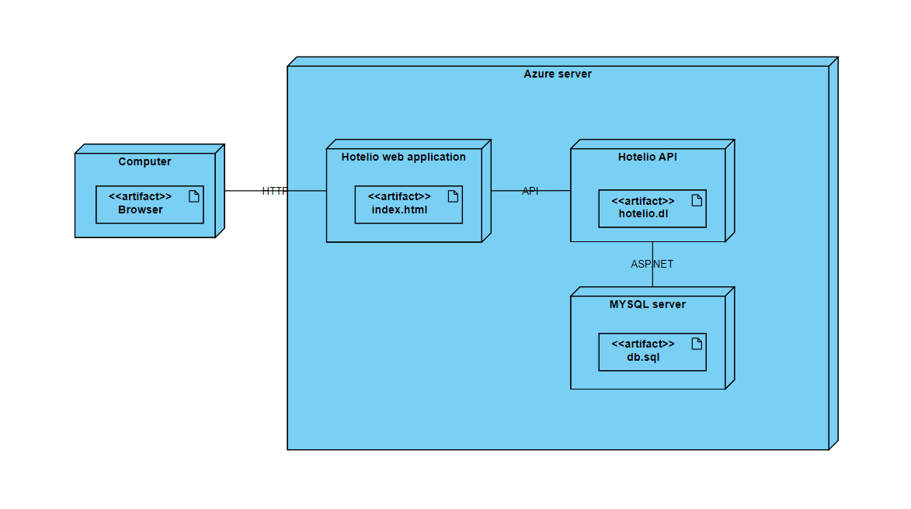

# Vartotojo sąsaja

Realizacijos iškarpos ir jų maketai:  
  
Pirminis puslapis:

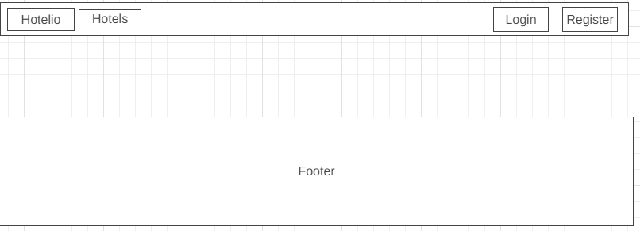

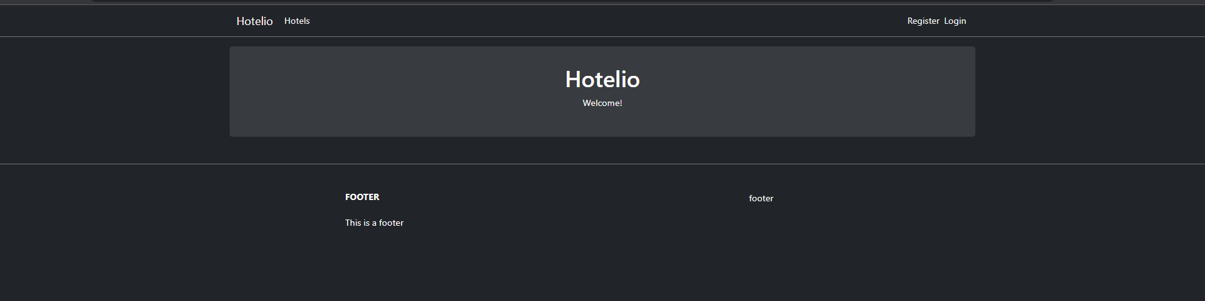

Viešbučių peržiūros puslapis

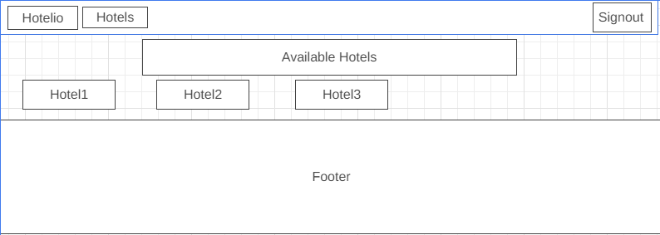

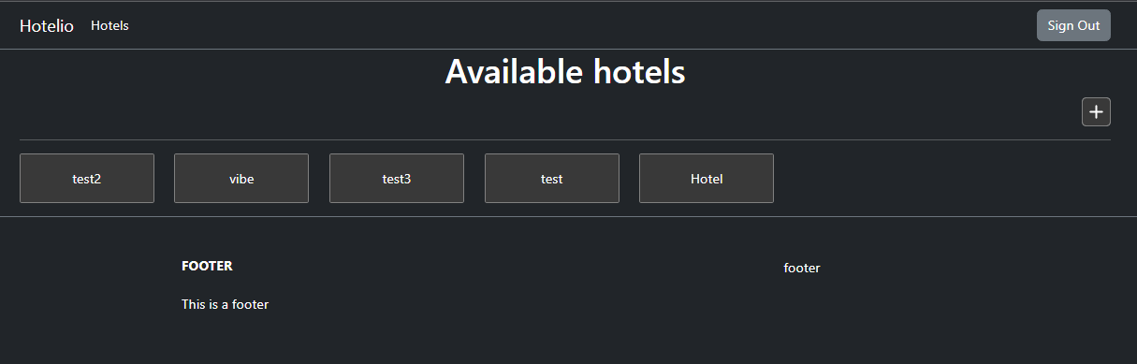

Viešbučio peržiūros puslapis

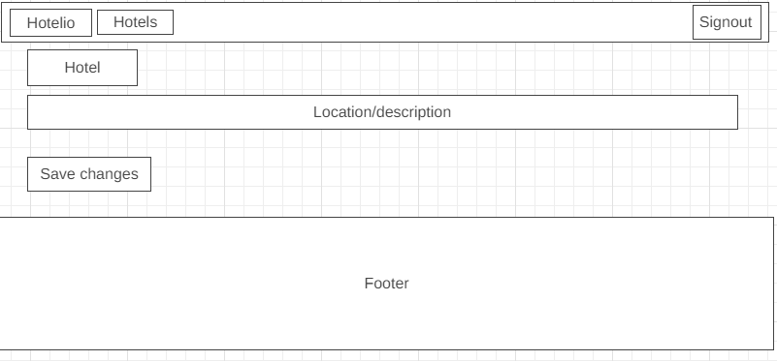

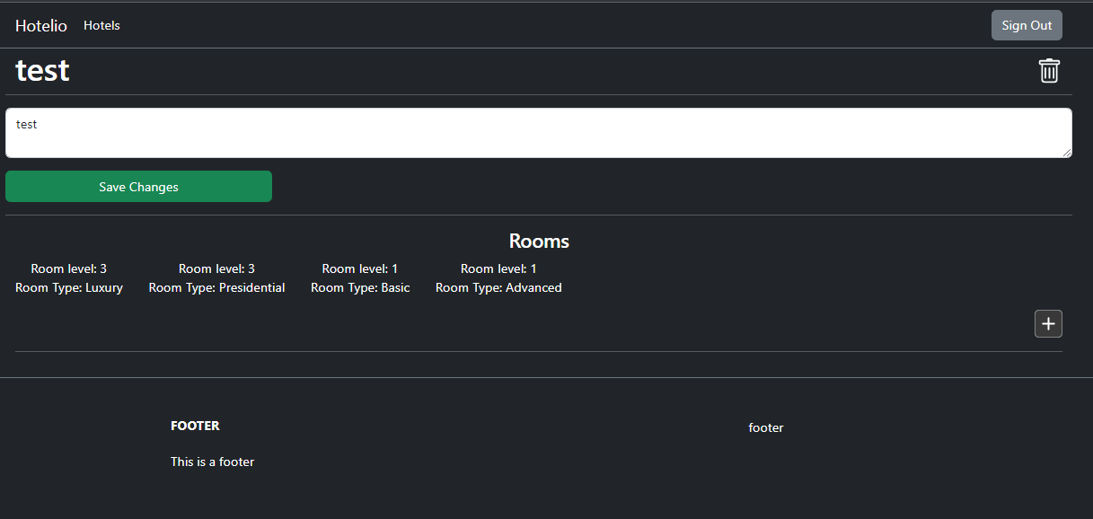

Github repozitorija: <https://github.com/kankarku/KTU-SAITYNAI>